TRƯỜNG ĐẠI HỌC NHA TRANG

**KHOA CÔNG NGHỆ THÔNG TIN**



**Chương trình minh họa việc tìm tích lớn nhất, nhỏ nhất**

**của hai số nguyên từ một dãy số.**

**GVHD : ThS.GV HÀ THỊ THANH NGÀ**

**SVTH : Trương Quốc Huy**

**MSSV : 61133757**

**Lớp : 61CNTT-2**

Khánh Hòa, tháng 12 năm 2021

**MỤC LỤC**

**DANH MỤC HÌNH ẢNH** 3

**I. GIỚI THIỆU** 5

**1. Thuật toán sắp xếp** 5

1.1 Sắp xếp chèn (Insertion Sort): 5

1.2 Sắp xếp lựa chọn (Selection Sort): 5

1.3 Sắp xếp nổi bọt (Bubble Sort): 6

**2. Phần mềm Dev C++** 6

**II. PHƯƠNG PHÁP NGHIÊN CỨU** 8

**1. Giải thuật thực hiên chương trình** 8

**2. Các hàm và thư viện được dùng trong chương trình** 9

2.1 Hàm bổ trợ cho chương trình: 9

2.2 Hàm xử lí dữ liệu và đưa kết quả: 11

**3. Điểm mạnh, yếu của thuật toán và chương trình** 14

**III. KẾT QUẢ** 15

**1. Giao diện menu** 15

**2. Giao diện nhập dữ liệu** 16

**3. Quá trình xử lí** 17

**4. In kết quả** 18

**IV. KẾT LUẬN** 19

**TÀI LIỆU THAM KHẢO** 20

DANH MỤC HÌNH ẢNH

Hình 1.1 Giao diện khi mở Dev C++ 7

Hình 1.2 Giao diện làm việc của Dev C++ 7

Hình 1.3 Code minh họa 8

Hình 1.4 Chạy thử code minh họa 8

Hình 2.1 Minh họa tìm tích lớn nhất 9

Hình 2.2 Minh họa tìm tích bé nhất 9

Hình 2.3 Các thư viện được dùng 9

Hình 2.4 Hàm SetColor 10

Hình 2.5 Hàm bcolor 10

Hình 2.6 Hàm gotoXY 10

Hình 2.7 Hàm SetScreenBufferSize 11

Hình 2.8 Hàm ShowCur 11

Hình 2.9 Hàm bubbleSort 11

Hình 2.10 Hàm swap 12

Hình 2.11 Hàm box 12

Hình 2.12 Hàm boxmenu 13

Hình 2.13 Hàm thanh_sang 13

Hình 2.14 Hàm inmang 14

Hình 3.1 Menu lớn 15

Hình 3.2 Menu nhỏ 15

Hình 3.4 Nhập dữ liệu bằng bàn phím 16

Hình 3.3 Nhập dữ liệu từ file 16

Hình 3.5 Quá trình sắp xếp 17

Hình 3.6 Kết quả sau sắp xếp 17

Hình 3.7 Màn hình kết quả cuối cùng 18

**TÓM TẮT**

Công nghệ thông tin, viết tắt CNTT, (tiếng Anh: Information technology hay là IT) là một nhánh ngành kỹ thuật sử dụng máy tính và phần mềm máy tính để chuyển đổi, lưu trữ, bảo vệ, xử lý, truyền tải và thu thập thông tin. Thuật ngữ "Công nghệ thông tin" xuất hiện lần đầu vào năm 1958 trong bài viết xuất bản tại tạp chí Harvard Business Review. Hai tác giả của bài viết, Leavitt và Whisler đã bình luận: "Công nghệ mới chưa thiết lập một tên riêng. Chúng ta sẽ gọi là công nghệ thông tin (Information Technology - IT)." Các lĩnh vực chính của công nghệ thông tin bao gồm quá trình tiếp thu, xử lý, lưu trữ và phổ biến hóa âm thanh, phim ảnh, văn bản và thông tin số bởi các vi điện tử dựa trên sự kết hợp giữa máy tính và truyền thông. Một vài lĩnh vực hiện đại và nổi bật của công nghệ thông tin như: các tiêu chuẩn Web thế hệ tiếp theo, sinh tin học, điện toán đám mây, hệ thống thông tin toàn cầu, tri thức quy mô lớn và nhiều lĩnh vực khác. Các nghiên cứu phát triển chủ yếu trong ngành khoa học máy tính. Trong lĩnh vực công nghệ phần mềm, để giải quyết một bài toán nào đó thì có rất nhiều hướng xử lí kèm thuật toán khác nhau. Xong mỗi thuật toán lại tỏ ra có những ưu việt và hạn chế riêng đối với từng bài toán cụ thể. Và để phục vụ cho việc tìm hiểu thêm về các thuật toán và luyện tập thêm trong việc lập trình, em với sự hướng dẫn của Giảng viên – cô HÀ THỊ THANH NGÀ – Khoa CNTT – Trường ĐH Nha Trang đã thực hiện đề tài: “Viết một chương trình minh họa việc tìm tích lớn nhất, nhỏ nhất của hai số nguyên từ một dãy số.”.

# **GIỚI** **THIỆU**

## Thuật toán sắp xếp

### Sắp xếp chèn (Insertion Sort):

**Ý tưởng:** Insertion Sort lấy ý tưởng từ việc chơi bài, dựa theo cách người chơi "chèn" thêm một quân bài mới vào bộ bài đã được sắp xếp trên tay.

**Thuật toán:**

* Tại bước k = 1, 2, ..., n đưa phần tử thứ k trong mảng đã cho vào đúng vị trí trong dãy gồm k phần tử đầu tiên.
* Kết quả là sau bước thứ k, sẽ có k phần tử đầu tiên được sắp xếp theo thứ tự.

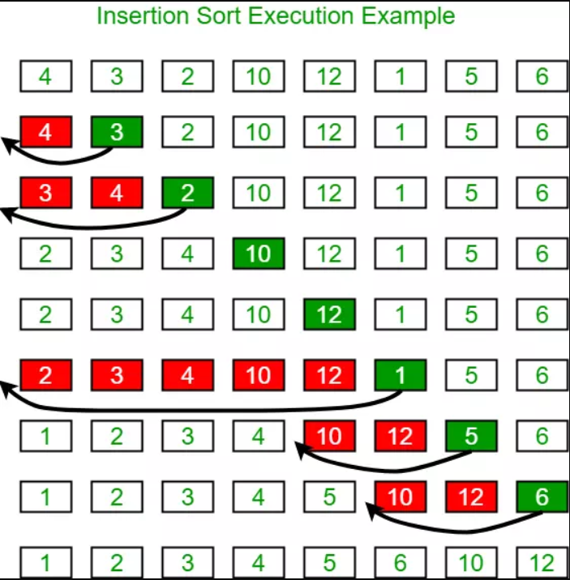

### Sắp xếp lựa chọn (Selection Sort):

**Ý tưởng:** Tìm từng phần tử cho mỗi vị trí của mảng hoán vị A’ cần tìm

**Thuật toán:**

* Tìm phần tử nhỏ nhất đưa vào vị trí 1
* Tìm phần tử nhỏ tiếp theo đưa vào vị trí 2
* Tìm phần tử nhỏ tiếp theo đưa vào vị trí 3
* Tìm phần tử nhỏ tiếp theo đưa vào vị trí 4
* Tìm phần tử nhỏ tiếp theo đưa vào vị trí 5
* ....

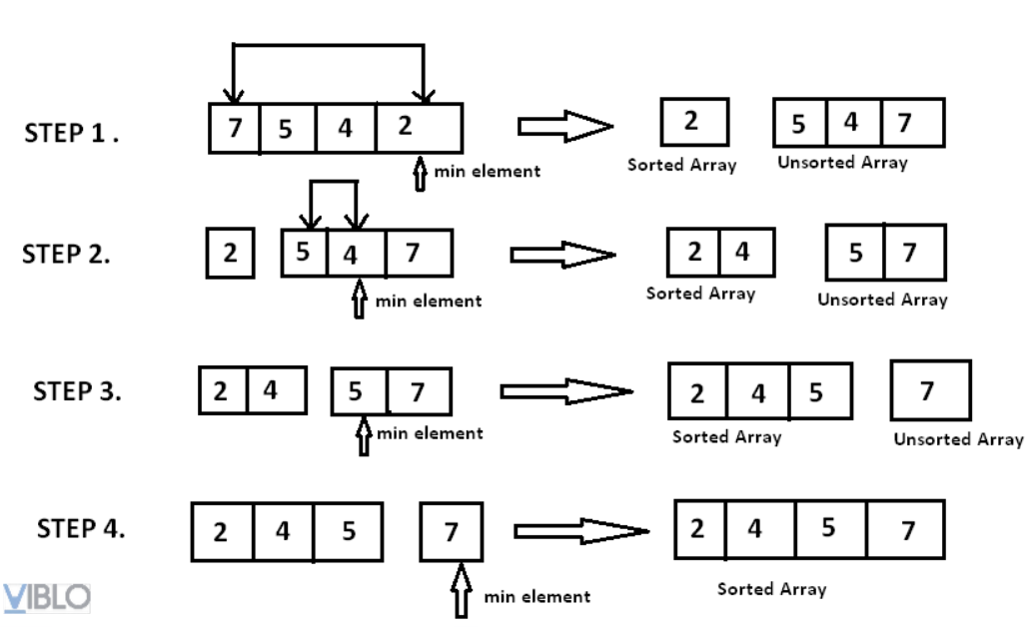

### Sắp xếp nổi bọt (Bubble Sort):

**Ý tưởng:** Bubble Sort, như cái tên của nó, là thuật toán đẩy phần tử lớn nhất xuống cuối dãy, đồng thời những phần tử có giá trị nhỏ hơn sẽ dịch chuyển dần về đầu dãy. Tựa như sự nổi bọt vậy, những phần tử nhẹ hơn sẽ nổi lên trên và ngược lại, những phần tử lớn hơn sẽ chìm xuống dưới.

**Thuật toán:** Duyệt mảng từ phần tử đầu tiên. Ta sẽ so sánh mỗi phần tử với phần tử liền trước nó, nếu chúng đứng sai vị trí, ta sẽ đổi chỗ chúng cho nhau. Quá trình này sẽ được dừng nếu gặp lần duyệt từ đầu dãy đến cuối dãy mà không phải thực hiện đổi chỗ bất kì 2 phần từ nào (tức là tất cả các phần tử đã được sắp xếp đúng vị trí).

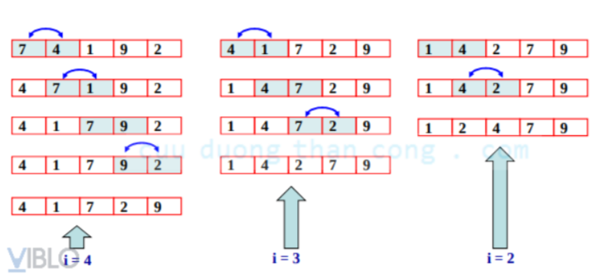

**\*** Trong bài này, sắp xếp nổi bọt sẽ được dùng để mô tả việc tìm tích lớn nhất và bé nhất. Vì trong 3 thuật toán sắp xếp cơ bản thì đây là thuật toán cơ bản, dễ hiểu nhất và đặt biệt là phù hợp với những người mới học.

## Phần mềm Dev C++

Trước C++, ngôn ngữ lập trình C được phát triển trong năm 1972 bởi Dennis Ritchie tại phòng thí nghiệm Bell Telephone, C chủ yếu là một ngôn ngữ lập trình hệ thống, một ngôn ngữ để viết ra hệ điều hành. Vào năm 1999, ủy ban ANSI đã phát hành một phiên bản mới của ngôn ngữ lập trình C, gọi là C99.

C là một ngôn ngữ lập trình tương đối nhỏ gọn vận hành gần với phần cứng và nó giống với ngôn ngữ Assembler hơn hầu hết các ngôn ngữ bậc cao. Hơn thế, C đôi khi được đánh giá như là "có khả năng di động", cho thấy sự khác nhau quan trọng giữa nó với ngôn ngữ bậc thấp như là Assembler, đó là việc mã C có thể được dịch và thi hành trong hầu hết các máy tính, hơn hẳn các ngôn ngữ hiện tại trong khi đó thì Assembler chỉ có thể chạy trong một số máy tính đặc biệt. Vì lý do này C được xem là ngôn ngữ bậc trung.

**Hướng dẫn tải, cài đặt Dev C++ và chạy thử chương trình đơn giản:**

Đầu tiên để tải xuống Dev C++ phiên bản 4.9.9.2 ta truy cập vào: **(**<https://bloodshed-dev-c.softonic.vn/download>**).**

Tiếp theo, truy câp vào trang sau đây để được hướng dẫn cách cài đặt:

(<https://www.thegioididong.com/game-app/cach-tai-va-cai-dat-ide-dev-c-moi-nhat-compiler-c-1318620>).

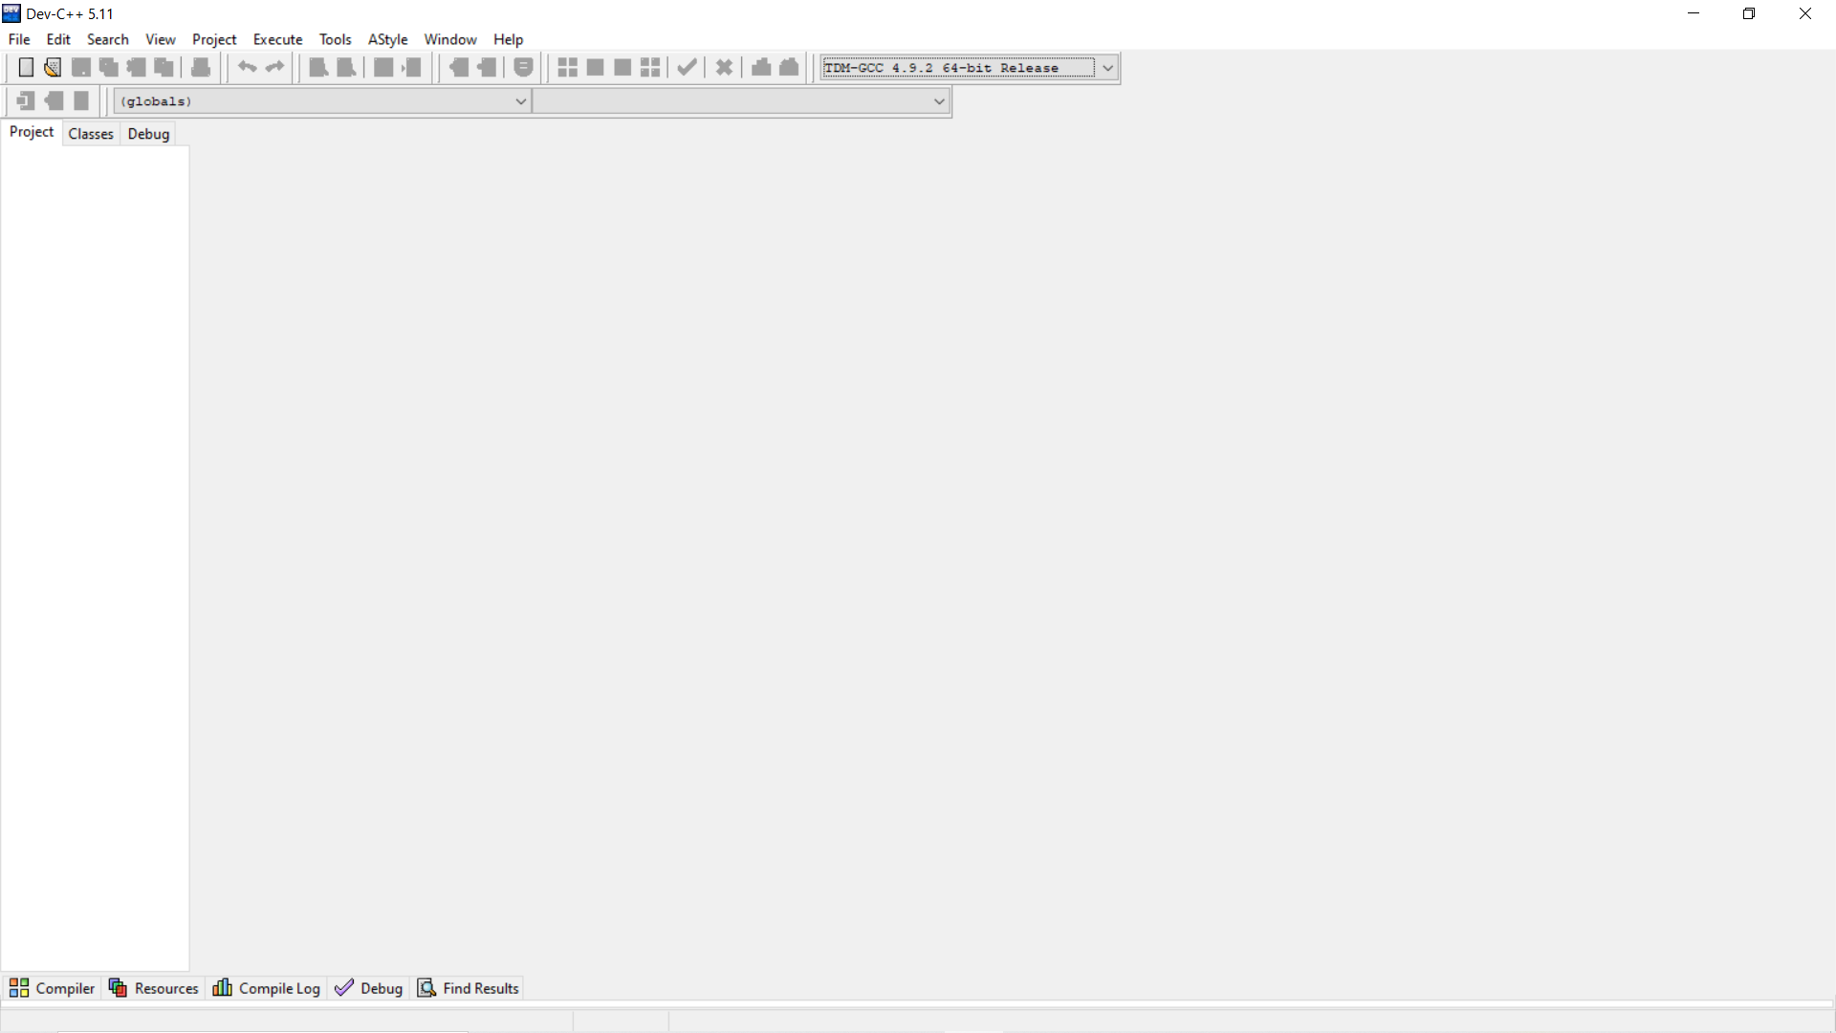

Hình 1. Giao diện khi mở Dev C++

**Tạo file code mới (Source file)**: thực hiện theo các bước sau: File → New → Source File. Hoặc đơn giản hơn là nhấn tổ hợp phím Ctrl+N.

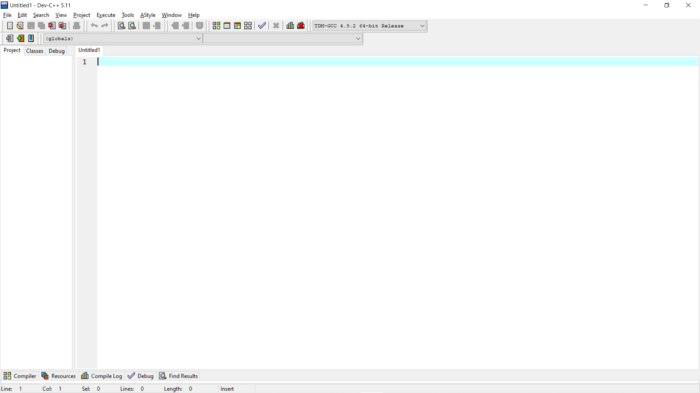

Hình 1. Giao diện làm việc của Dev C++

Chạy thử chương trình đơn giản

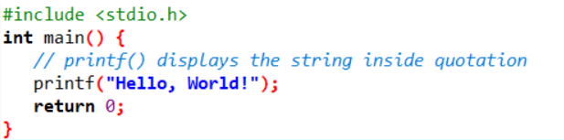

Hình 1. Code minh họa

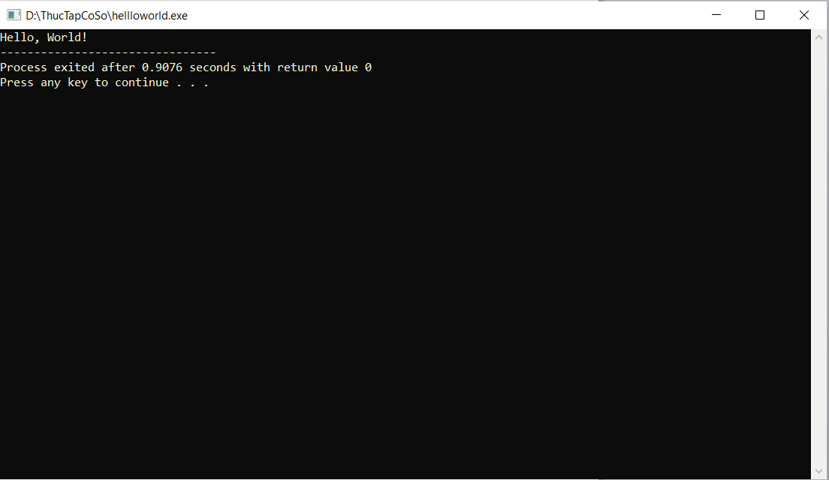

Hình 1. Chạy thử code minh họa

# PHƯƠNG PHÁP NGHIÊN CỨU

## Giải thuật thực hiên chương trình

- Việc tìm tích lớn nhất (bé nhất) ta có thể qui về việc tìm hai số lớn nhất hoặc bé nhất (hai số bé nhất hoặc một số lớn nhất một số bé nhất) trong dãy số.

- Sử dụng thuật toán sắp xếp để sắp xếp các phần tử trong mảng theo chiều từ bé đến lớn. Ở đây thuật toán sắp xếp nổi bọt (Bubble Sort) được sửa dụng.

- Cần thận trọng nếu trong mảng có số âm vì hai số âm bé nhất nhân với nhau có thể tạo ra tích lớn nhất.

- Sau khi có mảng đã được sắp xếp từ bé đến lớn việc tìm hai số có tích lớn nhất hoặc bé nhất khá đơn giản:

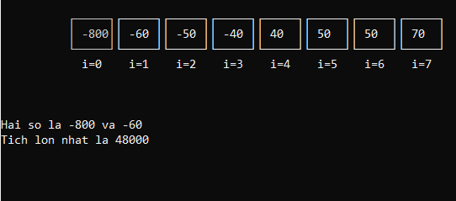+ Tích lớn nhất: Ta lấy hai số nguyên đầu dãy và hai số nguyên cuối dãy nhân lại với nhau và so sánh chúng. Tích nào lớn hơn thì đó là tích lớn nhất.

Hình 2.1 Minh họa tìm tích lớn nhất

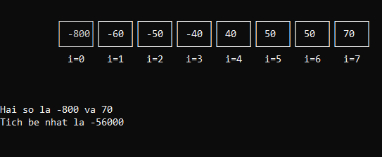+ Tích bé nhất: Ta lấy hai số nguyên đầu dãy nhân với nhau và so sánh với tích của số nguyên đầu dãy và số nguyên cuối dãy. Tích nào bé hơn thì đó là tích bé nhất.

Hình 2.2 Minh họa tìm tích bé nhất

## Các hàm và thư viện được dùng trong chương trình

### Hàm bổ trợ cho chương trình:

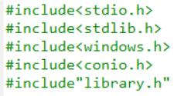**Thư viện** được dùng trong chương trình:

Hình 2.3 Các thư viện được dùng

**Hàm SetColor()** có tác dụng đổi màu chữ trong màn hình console:

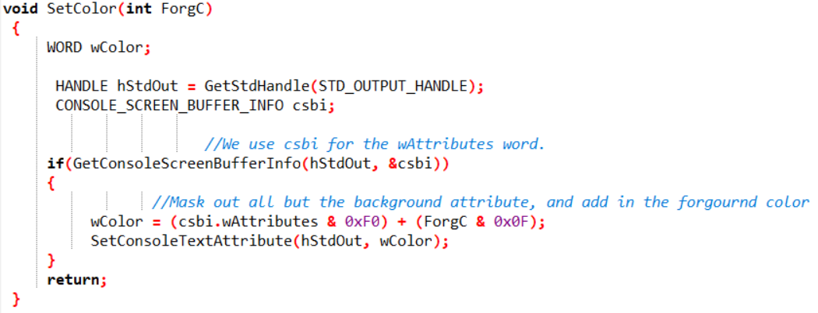

Hình 2.4 Hàm SetColor

**Hàm bcolor()** dùng để đổi màu nền trong màn hình conslole:

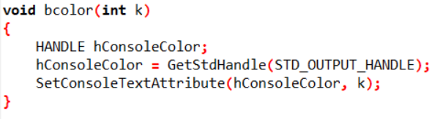

Hình 2.5 Hàm bcolor

**Hàm gotoXY()** dịch con trỏ hiện tại đến điểm có tọa độ (x,y):

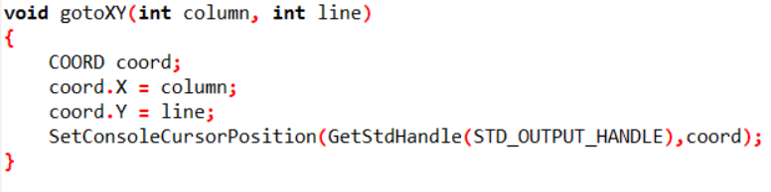

Hình 2.6 Hàm gotoXY

**Hàm SetScreenBufferSize()** để đặt kích thước màn hình console tránh tràn chữ khi dữ liệu quá dài:

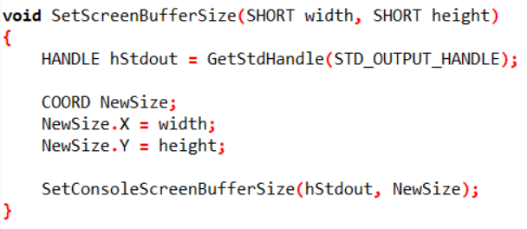

Hình 2.7 Hàm SetScreenBufferSize

**Hàm ShowCur()** làm ẩn trỏ chuột:

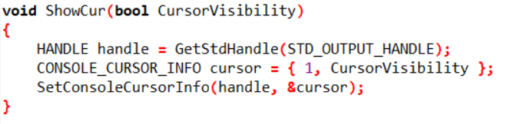

Hình 2.8 Hàm ShowCur

* Đây là những hàm bổ trợ cho chương trình, vì thế để gọn hơn ta có thể tạo thư viện riêng chứa các hàm này. Thư viện tên **library.h**

### Hàm xử lí dữ liệu và đưa kết quả:

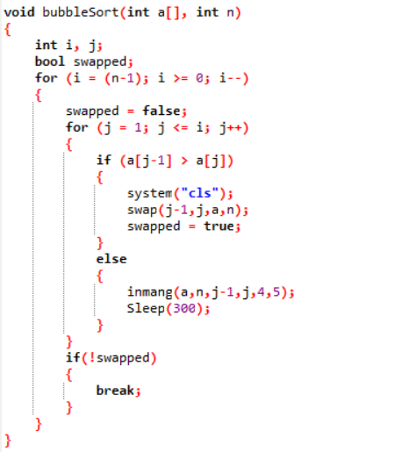**Hàm bubbleSort()** với tham số là mảng và số lượng phần tử trong mảng sẽ thực hiện công việc sắp xếp lại mảng theo thứ tự từ bé đến lớn theo thuật toán bubbleSort.

Hình 2.9 Hàm bubbleSort

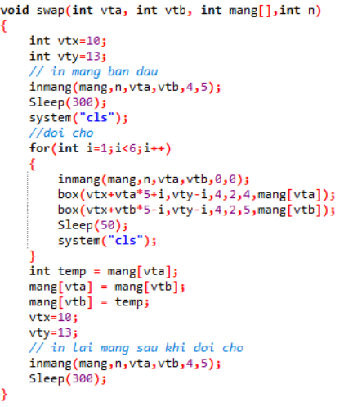**Hàm swap()** sẽ đổi chỗ hai số cho nhau trong mảng với tham số là vị trí của hai số đó và thông tin mảng.

Hình 2.10 Hàm swap

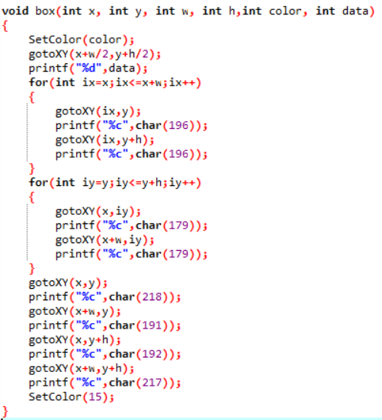**Hàm box()** sẽ tạo ra một box chứa dữ liệu với chiều cao, chiều rộng, vị trí, màu sắc được truyền vào.

Hình 2.11 Hàm box

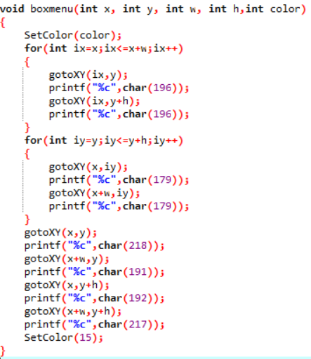**Hàm boxmenu()** sẽ in ra bảng menu giúp ra lệnh cho chương trình thực hiện công việc gì.

Hình 2.12 Hàm boxmenu

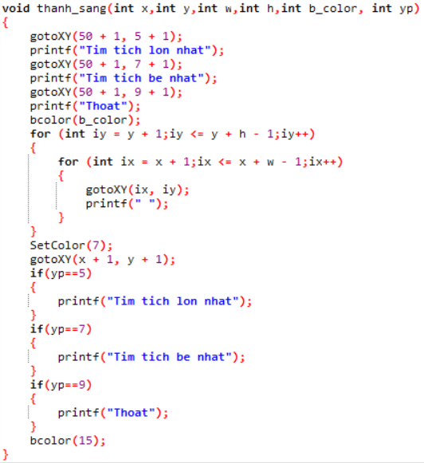**Hàm thanh_sang()** sẽ đánh dấu vị trí mà ta chọn trong menu là vị trí của lựa chọn giúp chương trình thực hiện đúng công việc được chọn.

Hình 2.13 Hàm thanh_sang

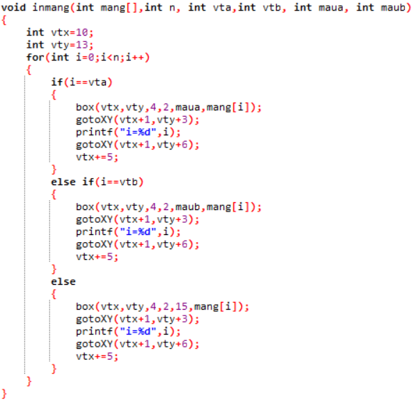**Hàm inmang()** sẽ in ra giá trị của mảng trên hàng và có thể tô màu từng vị trí theo tham số truyền vào.

Hình 2.14 Hàm inmang

## Điểm mạnh, yếu của thuật toán và chương trình

* **Điểm mạnh:** Sau một lần sắp xếp, ta có thể tìm ra tích lớn nhất hoặc bé nhất của hai hay nhiều số tùy theo đề bài yêu cầu. Độ phức tạp của thuật toán phụ thuộc vào thuật toán sắp xếp mà ta sử dụng. Ở đây chương trình sử dụng thuật toán sắp xếp nổi bọt là một thuật toán dễ hiểu nhất, ngắn gọn nhất làm cho chương trình đơn giản hơn, mô phỏng quá trình sắp xếp củng đơn giản hơn làm cho những người mới học hoặc có thể chưa biết gì về thuật toán sắp xếp củng hình dung được thuật toán này hoạt động như thế nào.
* **Điểm yếu:** Sắp xếp nổi bọt là một thuật toán có hiệu suất kém nhất, không phù hợp với dữ liệu lớn. Khi nhập dữ liệu lớn làm cho thuật toán chạy lâu hơn vì thuật toán này duyệt và so sánh từng cặp số cho đến cuối dãy. Thuật toán được cài đặt để sắp xếp cố định một dãy từ bé đến lớn vì thế khi gặp dãy số từ lớn đến bé thuật toán sẽ chạy lâu hơn mất thời gian hơn.
* **Chương trình:**
  + Chương trình đã thực hiện được những yêu cầu mà đề bài yêu cầu như cho nhập dữ liệu từ bàn phím hoặc từ file, tạo được menu giúp dễ dàng thực hiện các thao tác hơn. Mô phỏng được quá trình sắp xếp của thuật toán tạo cái nhìn trực quan hơn, dễ hiểu hơn. Mỗi ô box có thể chứa được số âm có 3 chữ số mà không làm mất chữ.
  + Vì chương trình in ra dãy số và dàn chúng theo hàng ngang nên khi nhập n lớn (n>30) sẽ xãy ra hiện tượng tràn gãy số và chương trình tạo cảm giác chuyển động do hiệu ứng xóa đi in lại trong thời gian ngắn nên nếu dữ liệu quá dài sẽ tạo cảm giác chương trình chạy không mượt mà.
  + Do có hiển thị đồ họa mô phỏng sự sắp xếp nên cùng một dữ liệu đầu vào thì mô phỏng đồ họa sẽ chạy lâu hơn đổi lại sẽ trực quan hơn

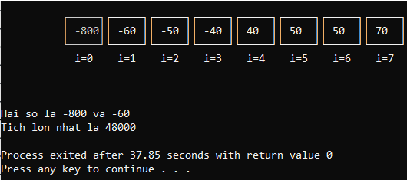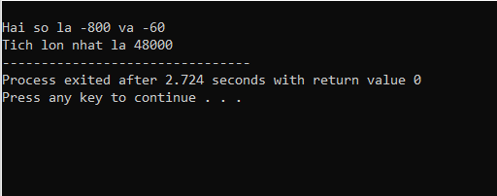

* **Input:** Là một dãy số nguyên cần tìm tích lớn nhất hoặc bé nhất.
* **Output:** Tích lớn nhất và bé nhất kèm theo hai số nguyên đó.

# KẾT QUẢ

## Giao diện menu

* Hiện các tùy chọn tương ứng để người dùng có thể ra lệnh chương trình thực hiện theo bằng cách nhấn phím điều hướng lên xuống và phím Enter trên bàn phím.

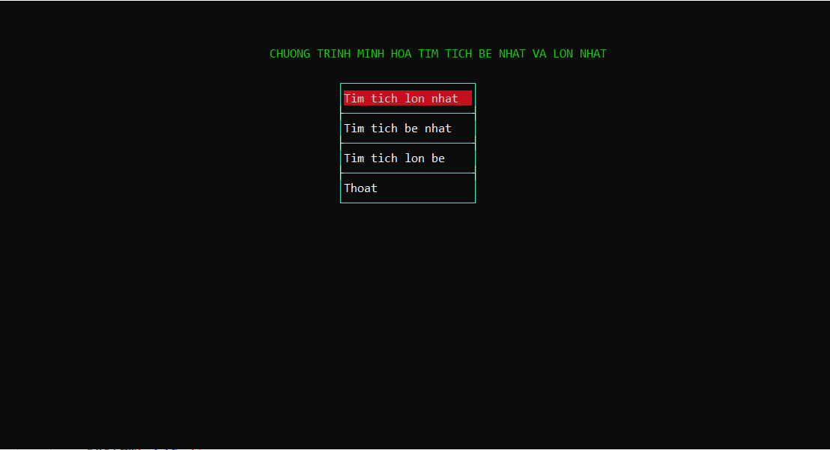

Hình 3.1 Menu lớn

* Trong các tùy chọn đó còn có những tùy chọn tiếp theo để người dùng có thể chọn cách đưa dữ liệu vào chương trình.

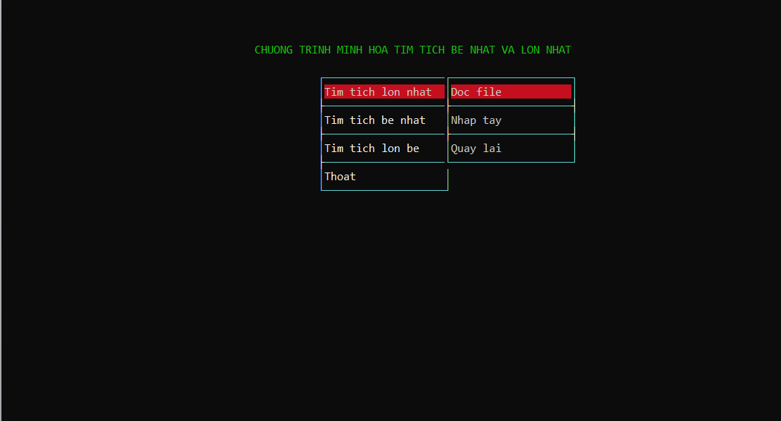

Hình 3.2 Menu nhỏ

## Giao diện nhập dữ liệu

* Nhập dữ liệu vào chương trình qua file input.txt với đường dẫn là chỉ cần đặt file input.txt cùng thư mục với file .cpp hoặc có thể thay đổi đường dẫn bằng các thay đổi trong source code.

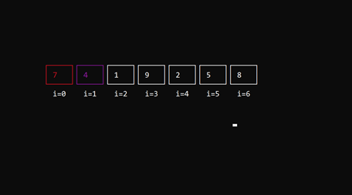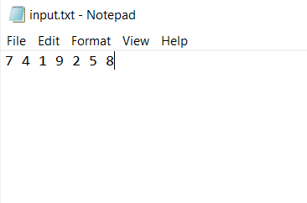

* Nhập dữ liệu bằng tay với n là số phần tử của mảng

Hình 3.3 Nhập dữ liệu từ file

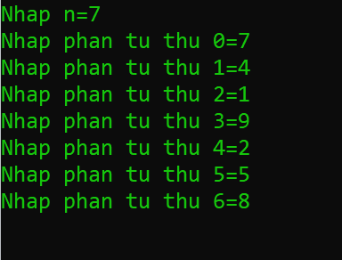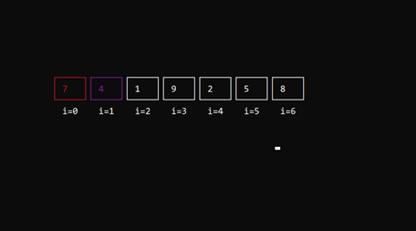

Hình 3.4 Nhập dữ liệu bằng bàn phím

## Quá trình xử lí

* Sau khi nhập dữ liệu thành công chương trình sẽ tiến hành sắp xếp các giá trị theo chiều từ bé đến lớn nhằm phục vụ cho việc tính toán sau này.
* Ảnh dưới thể hiện quá trình sắp xếp bằng các đổi chỗ các giá trị cho nhau

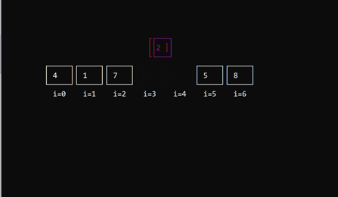

Hình 3.5 Quá trình sắp xếp

* Sau khi xử lí xong ta sẽ có được kết quả là một dãy số từ bé đến lớn như sau

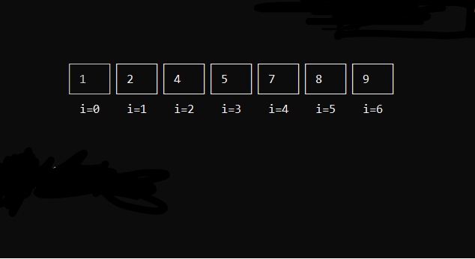

Hình 3.6 Kết quả sau sắp xếp

## In kết quả

* Sau khi sắp xếp xong chương trình sẽ dùng thuật toán nêu phía trên chọn ra hai số có tích lớn nhất và in kết quả ra màn hình kèm theo tích của hai số đó.
* Menu sau đó cũng hiện lên, người dùng có thể thực hiện lại chương trình hoặc có thể thoát .

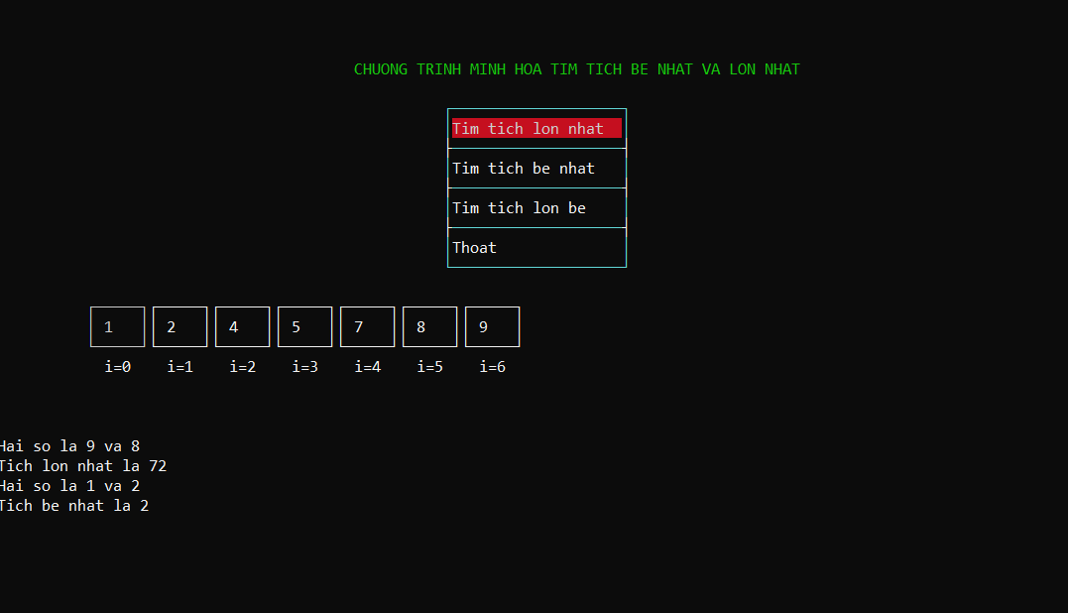

Hình 3.7 Màn hình kết quả cuối cùng

# KẾT LUẬN

Sản phẩm hoàn thiện để thể hiện được các tiêu chí mà đề bài thực tập cơ sở đưa ra, như nêu ra được giải thuật thực hiện chương trình kèm với chương trình tính tích lớn nhất bé nhất dựa vào giải thuật đã nêu.

Mở rộng chương trình bằng các tính năng như sử dụng đồ họa để mô phỏng quá trình sắp xếp cũng như in ra kết quả. Ngoài ra, còn tích hợp thêm tính năng đọc file input cùng với giao diện đồ họa để trực quan hơn.

Bên cạnh đó cũng có nhiều sự thiếu sót về mặt kiến thức và khả năng tối ưu thuật toán làm chương trình có phần không hay.

TÀI LIỆU THAM KHẢO

1. <https://vi.wikipedia.org/wiki/C%C3%B4ng_ngh%E1%BB%87_th%C3%B4ng_tin>
2. <https://www.thegioididong.com/game-app/cach-tai-va-cai-dat-ide-dev-c-moi-nhat-compiler-c-1318620>
3. <https://bloodshed-dev-c.en.softonic.com/download>
4. <https://viblo.asia/p/cac-thuat-toan-sap-xep-co-ban-Eb85ooNO52G>
5. Cấu trúc dữ liệu DataStructure – Ts.Nguyễn Đức Thuần.
6. Giáo trình Cấu trúc dữ liệu và giải thuật – Đỗ Xuân Lôi.